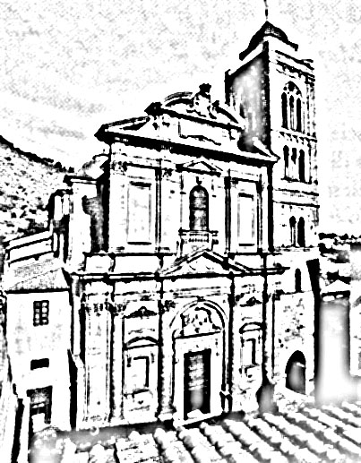
Parrocchia della Cattedrale

Iscrizione al Catechismo
Anno 2018 / 2019
(scrivere in stampatello)

Noi genitori di

con gioia e riconoscenza iscriviamo nostro/a figlio/a al

1° anno di Catechismo 4° anno di Catechismo

2°anno di Catechismo 5° anno di Catechismo

3° anno di Catechismo 6°anno di Catechismo

proposto dalla nostra Comunità Parrocchiale.

Ci sforzeremo con l’aiuto del Signore:
- di fargli/farle frequentare assiduamente gli incontri settimanali di catechismo
- di tenere contatti con il/la catechista
- di seguirlo/a nello studio della dottrina cristiana
- di farlo/a partecipare con noi alla S. Messa festiva
- e di accompagnarlo/a dandogli la nostra testimonianza di fede

Segnaliamo alcuni dati su nostro/a figlio/a:
Nascita | il |  |  | Comune
 | Figlio/a di
 | e della

Battesimo | il |  |  | Comune
(per chi non ha portato il certificato) | Parrocchia

Indirizzo
Via / Piazza |  | n°

Comune

Telefono

Parrocchia

frequenta la classe |  | sezione

nella scuola

Data

Un Genitore
I dati resteranno riservati all’Archivio Parrocchiale

Parrocchia della Cattedrale

Iscrizione al Catechismo
Anno 2016 / 2017
(scrivere in stampatello)

Noi genitori di

DELEGHIAMO

le seguenti persone a prendere il proprio figlio/a all’uscita del Catechismo.

1)…………………………………………………………………………………………………………………………………………………………
2)…………………………………………………………………………………………………………………………………………………………
3)…………………………………………………………………………………………………………………………………………………………
4)…………………………………………………………………………………………………………………………………………………………
5)…………………………………………………………………………………………………………………………………………………………
N.B. Si fa presente che, ai sensi dell’art.591 del Codice Penale, al ritiro non può essere delegata persona minore di 14 anni.

LIBERATORIA PER IL TRATTAMENTO DEI DATI PERSONALI

ai sensi del DL 196/03, autorizza la Parrocchia al trattamento di materiale fotografico o cinematografico relativo al proprio figlio/a per effettuare presentazioni durante le celebrazioni e le attività di Catechismo, farne DVD per le famiglie interessate, pubblicare sul sito Internet della Parrocchia.
Si acconsente inoltre che i dati di questa scheda siano utilizzati esclusivamente per l’Archivio Parrocchiale e siano dati alle Catechiste.

DATA FIRMA

……………………………………… ……………………………………

